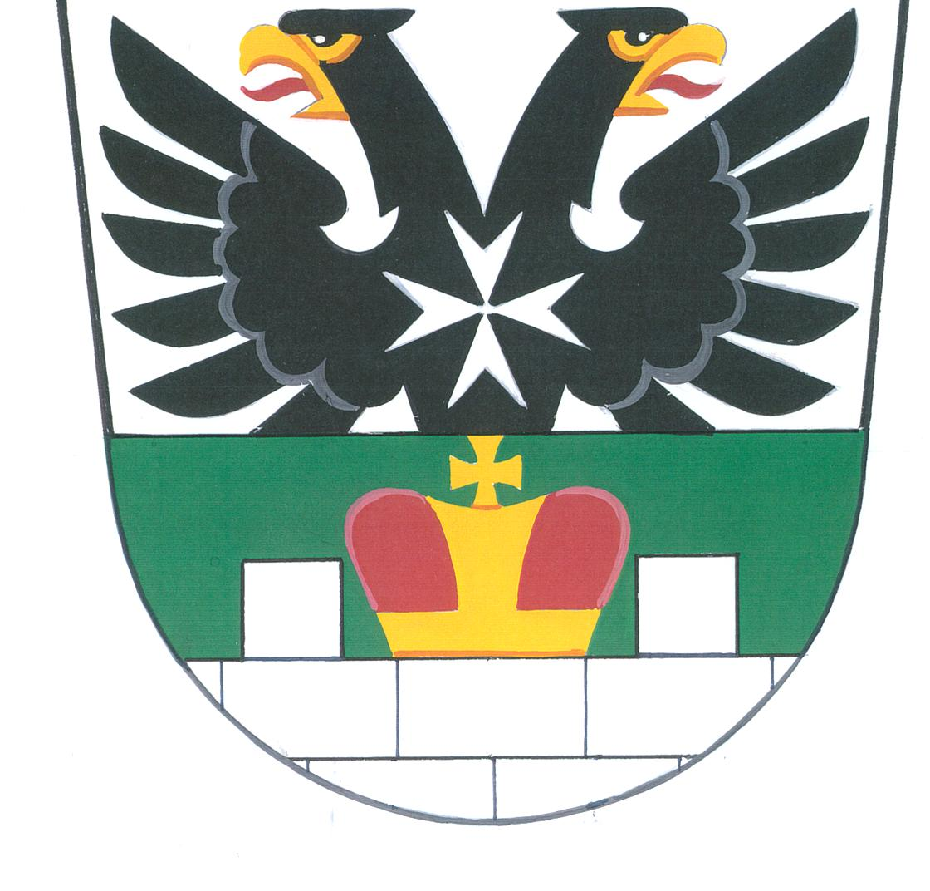
OBEC ORLOVICE
Orlovice 112, 682 01 Vyškov
Tel: 517 365 548, www.obecorlovice.cz
___________________________________________________________________________

Zveřejňování podle zákona č. 250/2000 Sb., o rozpočtových pravidlech územních rozpočtů, v platném znění

Veškeré dokumenty rozpočtového hospodaření obce Orlovice byly zveřejněny do 30 dnů od jejich schválení a jsou dostupné na webové adrese: https://www.obecorlovice.cz/

Do listinné podoby těchto dokumentů je možné nahlédnout v úředních hodinách v kanceláři Obecního úřadu Orlovice.

Název dokumentu:

- Rozpočet obce Orlovice na rok 2024 – návrh
- Rozpočet obce Orlovice na rok 2024 – schválený
- Závěrečný účet obce Orlovice za rok 2023 – návrh
- Závěrečný účet obce Orlovice za rok 2023 – schválený
- Střednědobý výhled rozpočtu obce Orlovice na období 2025 -2026
návrh
- Střednědobý výhled rozpočtu obce Orlovice na období 2025 -2026 schválený
- Rozpočtová opatření vztahující se k danému roku
- Rozpočet Mateřské školy Orlovice na rok 2024 – návrh
- Rozpočet Mateřské školy Orlovice na rok 2024 - schválený
- Střednědobý výhled rozpočtu Mateřské školy Orlovice na období
2025-2026 - návrh
- Střednědobý výhled rozpočtu Mateřské školy Orlovice na období
2025-2026 - schválený

